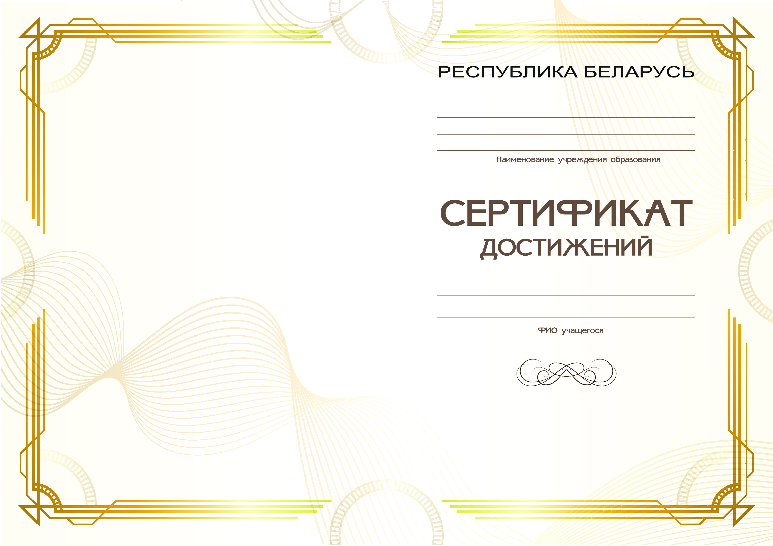

текст
текст
текст

текст
текст

ФИО | текст

УО | текст

текст | текст
текст

 | фио
текст | фио

дата
